Задания для 5 классов:

Работа над итоговыми работами по композиции и ДПИ

Композиция:

Работа должна быть многофигурной, многоплановой.

Примеры композиций:

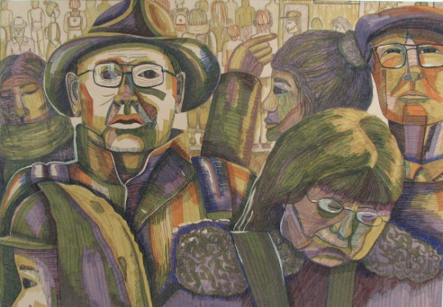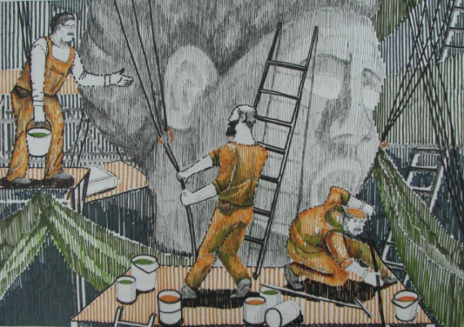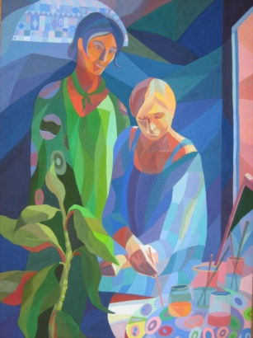

В ходе работы учащийся по мере необходимости фотографирует работу и отправляет преподавателю, используя
WhatsApp, «ВКонтакте»
или высылает на электронную почту школы: dhs2omsk@narod.ru

